Le Métallo
Journal d’informations des élus CGT au CSE du Site de Sochaux – Décembre 2020 Semaine 49
Précarité pour les uns, H+ pour les autres…
Lors du CSE ordinaire du mois de novembre, après avoir jeté à pôle emploi presque 600 intérimaires, la direction annonce 37 minutes supplémentaires pour l’équipe de nuit durant tout le mois de décembre sauf la nuit du 23 au 24 décembre. Pour les salariés de nuit volontaires, le dimanche 20 décembre sera travaillé.
La direction a annoncé aussi tous les samedis travaillés jusqu’à la 5ème semaine de congés, pour les deux tournées du système 2.
Avec les accords d’établissement en vigueur sur l’organisation du travail signés par tous les syndicats sauf la CGT, la direction impose aussi des journées à rallonge aux salariés sans obligation de consulter au préalable les élus au CSE.
D’un côté la précarité de l’autre des cadences infernales, cherchez la logique ?
Pour la CGT, le travail doit être réparti entre tous ! Embauchés, intérimaires, CDD ! Les salariés n’ont que leur paie pour vivre, contrairement aux actionnaires et dirigeants qui s’engraissent avec le fruit de notre travail. Pour eux ce n’est pas la crise !
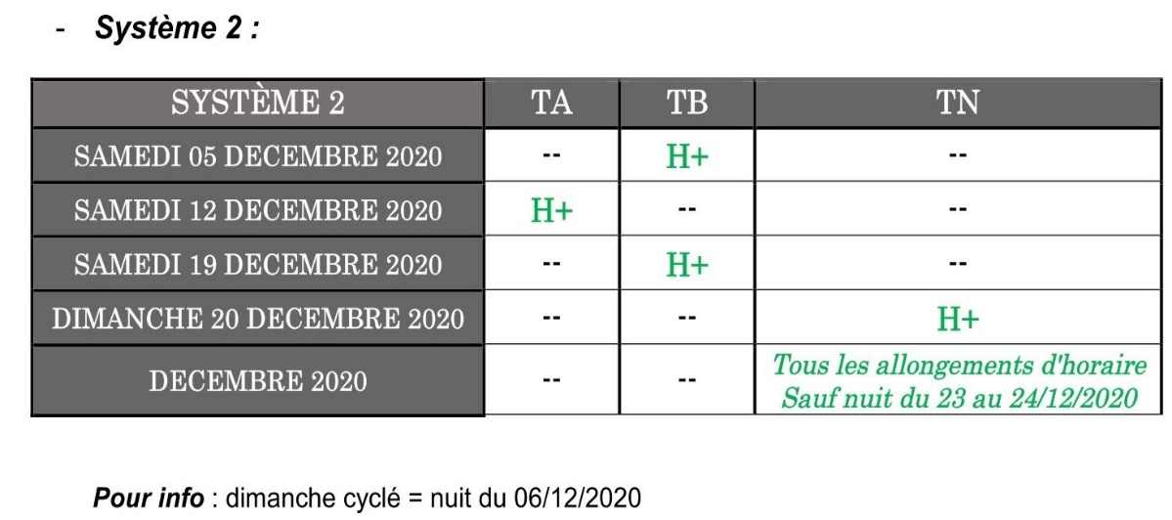
Horaires de travail
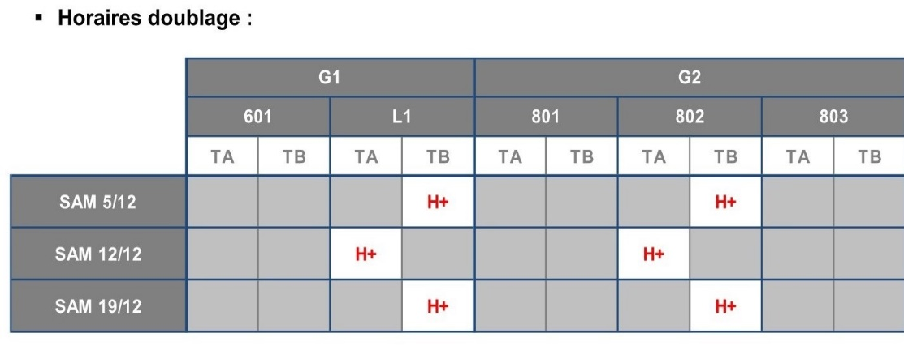
Fin de mission en mode GOFAST
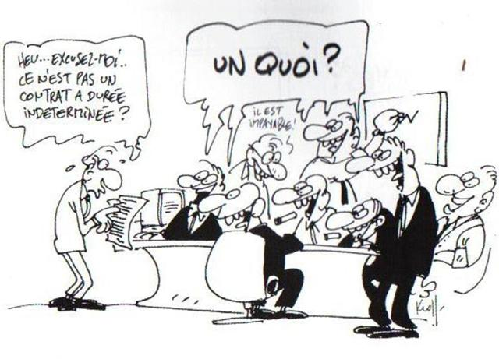
La direction s’est empressée, avec des souplesses moins, de renvoyer 600 de nos collègues intérimaires, et, dans la majorité des cas, sans même en avoir informé les RU. La crise sanitaire a bon dos ! C’est grâce au travail de tous, intérimaires inclus qu’il y a des milliards de bénéfices dans les caisses de PSA.
Rappel : PSA a été condamné plus de 200 fois par des intérimaires, soutenus par la CGT, pour ses recours abusifs à l’intérim dans ses usines dont celle de Sochaux. C’est pour cela qu’en septembre 2003, PSA a pris l’engagement d’un délai de prévenance de 8 jours pour les contrats de moins de six mois et 15 jours au-delà de six mois dans sa « charte intérim ».
Le renvoi des intérimaires a des conséquences immédiates pour nous avec des manques d’effectifs dans les équipes où les moniteurs sont en postes, les RU en mode pompier, et, comme si cela ne suffisait pas, des aléas quotidiens qui rajoutent encore des difficultés pour faire le travail demandé !
La CGT a réclamé, en CSE extra, que la direction rappelle tous les intérimaires.
Marre de la galère, il faut embaucher les précaires !
La direction renvoie des centaines d’intérimaires à pôle emploi et surcharge de travail ceux qui restent avec des samedis, dimanches et allongements d’horaires, c’est inacceptable !
La CGT défend les intérêts de tous les salariés et en particulier ceux des plus démunis comme les intérimaires que la direction renvoie par centaines, du jour au lendemain.
Notre syndicat propose aux intérimaires qui le veulent de les rencontrer pour discuter de la situation intolérable qui leur ait faites.
Pour cela contactez nos délégués CGT dans les secteurs ou contactez-nous soit par téléphone, 03.81.31.29.77 ou par mail cgtpsa.sochaux@laposte.net
Avenants au Contrat de travail pour l’équipe de nuit
Lors de la réunion du CSE ordinaire, la direction a annoncé que les avenants pour l’équipe de nuit iront jusqu’au 31 décembre 2020, et que les prochains avenants auraient une durée de 3 mois. Pour la CGT, les avenants avec une durée, sont un moyen de pression sur les salariés !
La CGT revendique la suppression de la notion de durée, concernant les avenants de nuit ou même de VSD. L’avenant au contrat de travail doit perdurer tant que l’horaire de nuit ou de VSD existe !
DQI chômage partiel
La direction a fait le choix de faire chômer une demi-journée par semaine certains salariés, notamment des Cadres et Techniciens du site de Belchamp. La direction met les salariés de certains secteurs en activité partielle le vendredi après-midi, tout en ne réduisant pas les charges de travail des salariés pour autant.
On est donc en droit de se demander à quoi correspond ce chômage ? Une réelle baisse d’activité, ou cela correspond à une façon détournée de faire payer une partie des salaires par les finances publiques ?...
Non seulement la direction se sert dans les caisses de l’état pour payer les salariés, et en plus elle accentue la charge de travail des salariés, pour la direction c’est 100% gagnant !
La CGT a revendiqué lors du CSE du 26 novembre 2020 que si les salariés sont en chômage partiel leur charge de travail doit alors diminuer !
La CGT dénonce la gestion de la crise sanitaire par PSA
Les élus CGT au CSE de Sochaux, ont dénoncé par une déclaration lors du CSE ordinaire de novembre, la gestion de la crise sanitaire liée à la COVID-19 par PSA, cette déclaration émane du courrier Jean-Pierre MERCIER, Délégué Syndical Central, adressé à la direction centrale de PSA le 20 novembre 2020 :
"Nous dénonçons la situation dans laquelle vous faites travailler les salariés des usines du groupe, ainsi que votre gestion de l’épidémie.
Nous assistons à une multiplication très dangereuse du nombre de cas de salariés atteints par la COVID 19 qui n’est plus supportable, et qui appelle la mise en place de mesures immédiates et incontournables :
- Nous demandons une transparence totale de la situation sanitaire
Nous dénonçons l’opacité totale avec laquelle vous gérez la situation. Les directions d’usines refusent de communiquer aux CSSCT et aux salariés le nombre et les secteurs des cas COVID. Ces informations doivent être données aux briefings.
Nous vous demandons une totale transparence et une réaction immédiate dans votre communication. Lorsqu’un cas positif est connu. Tous les salariés de son équipe doivent être immédiatement informés afin qu’ils puissent se faire tester. Les salariés ont le droit de savoir.
Concernant les salariés vulnérables, nous vous demandons d’arrêter de tout faire pour qu’ils viennent travailler comme c’est le cas aujourd’hui mais au contraire de les informer de leurs droits actuels.
- Non au renvoi des intérimaires, il faut au contraire augmenter l’effectif
Le sous-effectif est devenu la norme voire un objectif de la direction.
Nous dénonçons le renvoi brutal de centaines d’intérimaires au mépris de vos engagements.
Nous vous demandons non seulement d’arrêter de renvoyer les intérimaires, mais au contraire d’en reprendre en nombre suffisant afin de répartir le travail entre tous les salariés pour baisser les charges de travail et les cadences. Cela ne pourra que participer à l’amélioration des conditions de sécurité sanitaires.
- Stop aux heures supplémentaires
Alors que les autorités demandent à la population de réduire ses déplacements, vous faites exploser les heures supplémentaires. Nous vous demandons d’arrêter de multiplier les heures supplémentaires.
- Mise en place des tests COVID à l’usine
Le gouvernement a autorisé les entreprises à organiser des tests COVID. Nous vous demandons que dans toutes les infirmeries des usines PSA soient organisés ces tests sous couvert d’anonymat et sur la base du volontariat. Ce serait un moyen rapide et efficace pour lutter contre la propagation du virus.
- Allongement du temps de pause
Nous vous demandons d’allonger les temps de pause afin de permettre aux salariés de désinfecter leur poste de travail et d’aller se laver les mains comme le stipulent les affiches de la direction de Mulhouse, mais qui n’est à ce jour pas du tout respecté.
La santé des salariés et la lutte contre la propagation du virus doivent être la priorité. Nous vous demandons de mettre en place toutes ces mesures de bon sens dans les délais les plus brefs."
Aides CSE de fin d’année
Lors du CSE extra du vendredi 20 novembre, les élus au CSE ont eu à se prononcer sur une aide exceptionnelle de fin d’année. La CGT a voté favorablement pour cette aide, qui sera un plus pour les salariés.
Pour bénéficier de cette aide, vous devrez avoir votre carte CSE à jour, pour ceux qui n’ont pas fait la carte de CSE, vous pouvez la faire jusqu’au 20 décembre. Se rendre ensuite sur l’application ou sur le site du CSE pour faire la demande de bon d’achat.
Il est possible de les recevoir au domicile par voie postale, moyennant une contribution de 3€ à payer en ligne, il n’y aura pas de distribution papier de ces bons au CSE (la demande papier devra être faite après la commande, lorsque le bon sera disponible sur votre espace personnel).
Aides adultes :
QF | A | B | C | D | E
Aide | 65€ | 60€ | 55€ | 50€ | 45€
Les enfants aussi auront droit à un bon :
- De O à 11 ans, un bon d’achat de 25€,
- De 12 à 17 ans, un chèque culture de 25€ (concert, spectacle, CD, DVD etc…)
Attention : ce bon ne remplace pas les jouets ou bon d’achat choisi pour le noël des enfants. Ils sont à retirer au CSE au moment de la distribution des jouets de noël.
Pour les naissances au dernier trimestre 2020, vous aurez jusqu’au 17 janvier pour bénéficier des 25€ de bon, en plus du bon de naissance.
Site internet du CSE : www.csepsa-sochaux.com
Vous rencontrez des difficultés dans les démarches ? Vous pouvez aussi contacter les militants CGT !
Aide logement
Vous avez été nombreux à faire une demande de dossiers d’aides AGIRC-ARCCO et certains d’entre vous commencent à percevoir jusqu’à 1500€ et c’est tant mieux ! (Possibilité de faire la demande jusqu’au 31 décembre 2020).
La CGT a continué ses recherches sur le sujet et vous informe d’une autre aide pour payer son loyer ou son prêt immobilier, celle-ci de 300€ (150€ sur 2 mois) est disponible avec « action logement ». Aide exceptionnelle liée au COVID-19, pour l’obtenir les conditions d’obtention sont :
- Être locataire ou propriétaire,
- Avoir subi une baisse des revenus d’au moins 15%,
- Causes multiples : chômage partiel, garde d’enfants, perte d’emploi, double résidence, embauche retardée…
- Disposer de ressources inférieures à 1,5 SMIC avant la crise sanitaire,
- Percevoir 1 SMIC minimum au 1er mois de la baisse de ressource,
- Demande possible jusqu’à 6 mois après la dernière baisse de revenus.
Aide soumise à condition et octroyée dans la limite des fonds disponibles après accord d’Action Logement Services. Pour faire vos demandes : actionlogements.fr

